Python ও FFmpeg ডাউনলোড এবং ইন্সটল করা (স্টেপ বাই স্টেপ)

Python ইন্সটল (www.python.org) ইন্সটল সাকসেস হয়েছে কিনা তা চেক করার cmd কমান্ড python --version

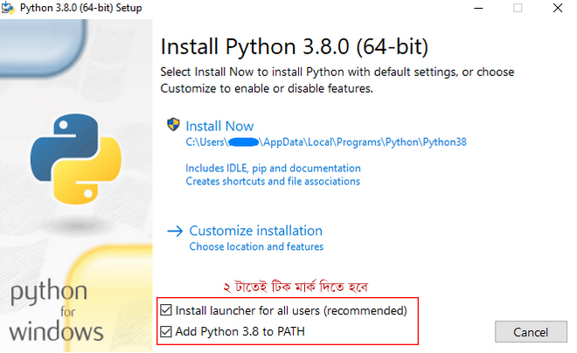

Python ইন্সটল হবার পর Win+R চেপে cmd লিখে Run করতে হবে, তারপর CMD তে pip install yt-dlp এই কোডটি কপি পেস্ট করতে হবে, এখানে yt-dlp অটো ইন্সটল হবে। মাঝে মধ্যে yt-dlp এই কমান্ড দিয়ে আপডেট করতে হবে pip install --upgrade yt-dlp

তারপর FFmpeg ইন্সটল
ব্রাউজার খুলুন (Chrome, Firefox, etc.)
- এই লিংকে যান: https://www.gyan.dev/ffmpeg/builds/ (অথবা ফাইল ডাউনলোড করাই আছে)
- নিচের ফাইলটি ডাউনলোড করুন:
  - ffmpeg-git-full.7z (সবচেয়ে ভালো option)
  - অথবা ffmpeg-master-latest-win64-gpl.zip
- ডাউনলোড শেষ হলে ZIP ফাইলটি খুঁজে বের করুন (সাধারণত "Downloads" ফোল্ডারে)

ধাপ ২: FFmpeg Extract করুন
- ডাউনলোডকৃত ZIP ফাইলটিতে রাইট-ক্লিক করুন
- "Extract All..." করুন
- Extract করার জন্য C:\ffmpeg লিখুন
- "Extract" বাটনে ক্লিক করুন।

ধাপ ৩: সিস্টেম পাথে FFmpeg যোগ করুন

Settings এর মাধ্যমে (সবচেয়ে সহজ)
- Windows Search এ যান (নিচে বাম কোণায়)
- লিখুন: environment variables
- "Edit the system environment variables" করুন
- "Environment Variables" বাটনে ক্লিক করুন
- "System variables" সেকশনে Path করুন
- "Edit..." বাটনে ক্লিক করুন
- "New" বাটনে ক্লিক করুন
- এই পাথটি লিখুন: C:\ffmpeg\bin
- OK → OK → OK ক্লিক করুন। FFmpeg ইন্সটল সাকসেস হয়েছে কিনা তা চেক করার cmd কমান্ড ffmpeg -version
“সর্বশেষ Youtube_Downloader স্ক্রিপ্ট এর মাধ্যমে Youtube এর সকল ভিডিও ডাউনলোড করা যাবে”

